东 南 大 学 考 试 卷（B卷）
自 觉 遵 守 考 场 纪 律 如 考 试 作 弊 此 答 卷 无 效
学号 姓名
密
封
线
课程名称 | 自动检测技术 |  | 考试学期 |  | 16-17-2 |  | 得分
适用专业 | 自动化 | 考试形式 |  | 闭卷 |  | 考试时间长度 |  |  | 120分钟
（开卷、半开卷请在此写明考试可带哪些资料）
一、填空题(共24分，每题2分)
1、某一误差呈现为围绕0V做50Hz波动的特征，该误差属于______误差
2、校对0~1.6Mpa，1.5级的工业压力表时，应用标准压力表__________
A. 0~1.6Mpa，0.5级； B. 0~2.5Mpa，0.35级； C. 0~4.0Mpa，0.25级
3、压电式位移传感器的变换原理是基于某些电介质的_________效应
4、下列被测物理量适合于使用红外传感器进行测量的是________
A．压力 B．力矩 C．温度 D．厚度
5、当传感器的输入按同一方向连续多次变动时所得的特性曲线不一致的程度是指传感器的__________ A. 重复性 B. 迟滞性 C. 灵敏度 D. 线性度
6、工作中无须外接电源就能直接产生电信号的压力传感器是_______
A. 压电式传感器 B. 应变式传感器 C. 压阻式传感器 D. 电容式传感器
7. ITS-90中将绝对零度定为________
8、测量不能直接接触的物体的温度，可选用的温度传感器是____
A. 热电偶 B. 比色式 C. 热电阻 D. 半导体二极管
9、下列液位计中精度最高的是______
A.电容式液位计B.超声波式液位计C.微波式液位计 D.磁致伸缩式液位计
10、管流中，流速呈轴对称指数曲线分布的流体流动状态是________
A. 层流、稳定流 B. 紊流、稳定流 C. 紊流、不稳定流 D. 层流、不稳定流11、液体流量计的校准装置有______________________________（写出2种）
12、下列流量计中，对直管段没有要求的流量计是_________
A．节流式流量计 B. 椭圆齿轮流量计 C. 电磁流量计 D.涡街流量计
二、计算与问答题(共56分)
1. 某传感器给定精度为2%FS，满度值输出为50mV，求可能出现的最大误差（以mV计）。当传感器使用在满度的1/2和1/8时，计算可能产生的相对误差。（本题12分）
解：

2、在PT100等电阻式传感器应用时，引线电阻是主要误差源，为提高测量准确度，可采取什么样的测量方案，画出电路原理图，并进行说明。（本题12分）
解：

3、用镍铬-镍硅热电偶测炉温时，其冷端温度t0=30°C，在直流电位差计上测得的电动势EAB（t，30）=38.500mV，求炉温为多少度？（本题12分）
解：
分度表
工作端温度（°C） | -50 | 0 | 30 | …… | 950 | 960 | 970
热电势（m V） | -1.889 | 0.000 | 1.203 | …… | 39.310 | 39.703 | 40.096

4、某动压力测量时,所采用的压电式压力传感器的灵敏度为90.0（nC/Pa），将它与增益是0.005（V/nC）的电荷放大器相连，然后将其输出送入到一台笔式记录仪，记录仪的灵敏度为20mm/V，试计算系统的总灵敏度。当压力变化3.5MPa时，记录笔在记录纸上的偏移量是多少？（本题10分）
解：

5. 说明调频连续波物位计工作原理及特点。（本题10分）
解：
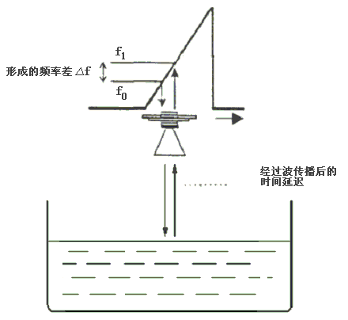

三、综合设计题(共20分)
超声波流量计是流程工业中广泛应用的仪表，为提高微流量检测的适应性和准确度，常常在设计时需特殊处理。
（1） 分析超声波流量计工作原理
（2） 分析提高测量准确度的方法
（3） 分析提高微流量检测性能的方法
（4） 给出系统设计方案，画出系统架构框图，根据信号传递顺序，详细说明各模块功能
解：

